Усилитель звука с микрофоном и функцией Bluetooth

K-1

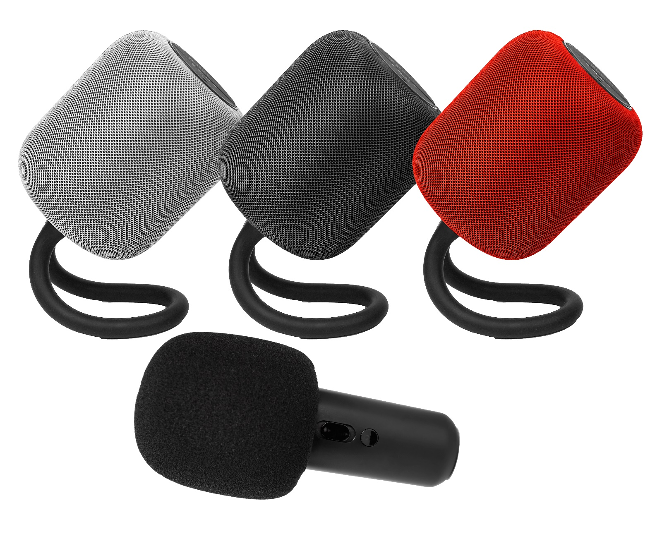

Ручной передатчик (микрофон)
(рис.1)

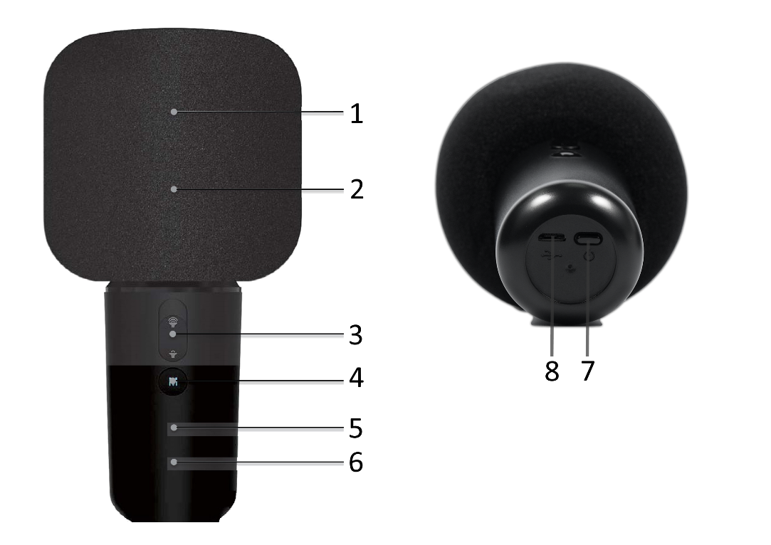

1. Высокопрочная поролоновая насадка на микрофон.
2. 28 мм. высокочувствительный гиперкардиоидный микрофон.
3. Регулятор громкости микрофона.
4. Кнопка для переключения режимов караоке (голос с эффектом ЭХО, с эффектом реверберации, чистый звук). Переключение одним нажатием на кнопку.
5. Встроенная звуковая карта.
6. Встроенная перезаряжаемая литиевая батарея емкостью 1000 мА/ч.
7. Кнопка включения/выключения питания.
8. Гнездо для зарядки передатчика (micro USB).

Пример отображения цвета при смене голосовых режимов

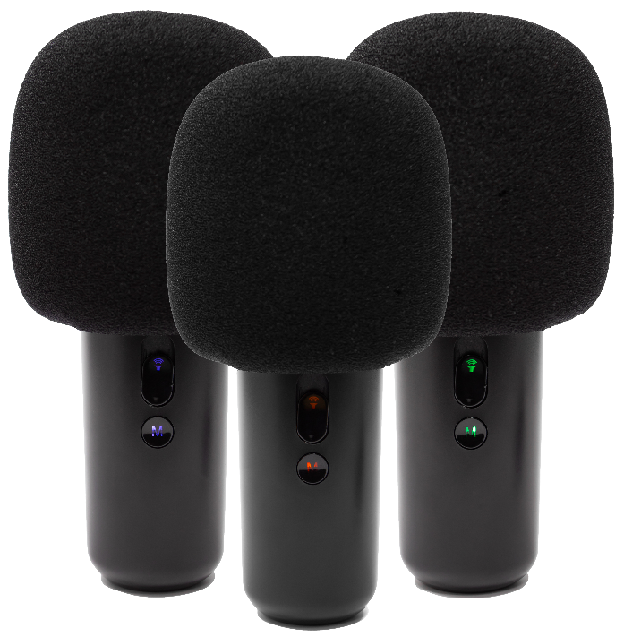

Акустическая система (АС)
(рис.2)

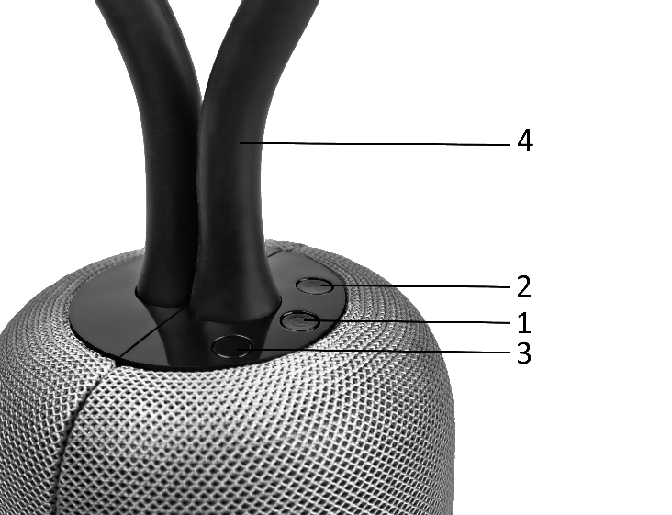

1. Кнопка включения/выключения питания АС. Для включения/выключения питания АС необходимо удерживать кнопку в течение нескольких секунд.
Кнопка начала воспроизведения трека или паузы. Для начала воспроизведения трека или паузы необходимо нажать на кнопку однократно.
2. Кнопка увеличения громкости звука АС. Громкость звука можно увеличить путем удержания кнопки.
Кнопка перехода к следующему треку. Перейти к следующему треку можно путем однократного нажатия на кнопку.
3. Кнопка уменьшения громкости звука АС. Громкость звука можно уменьшить путем удержания кнопки.
Кнопка перехода к предыдущему треку. Перейти к предыдущему треку можно путем однократного нажатия на кнопку.
4. Гибкая ручка для переноски АС.

Акустическая система (АС)
(рис.3)

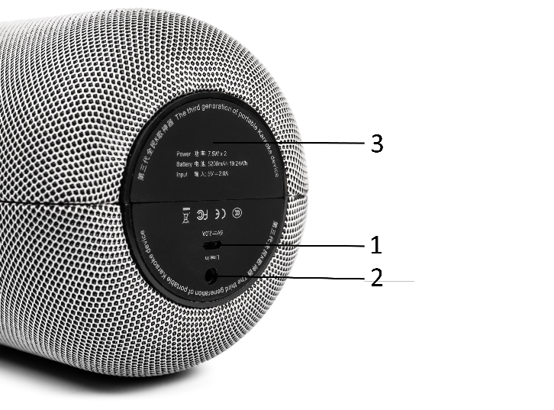

1. Гнездо для зарядки АС (micro USB).
2. Линейный вход AUX для подачи звука на АС с помощью кабеля.
3. Встроенная перезаряжаемая литиевая батарея емкостью 5200 мА/ч.
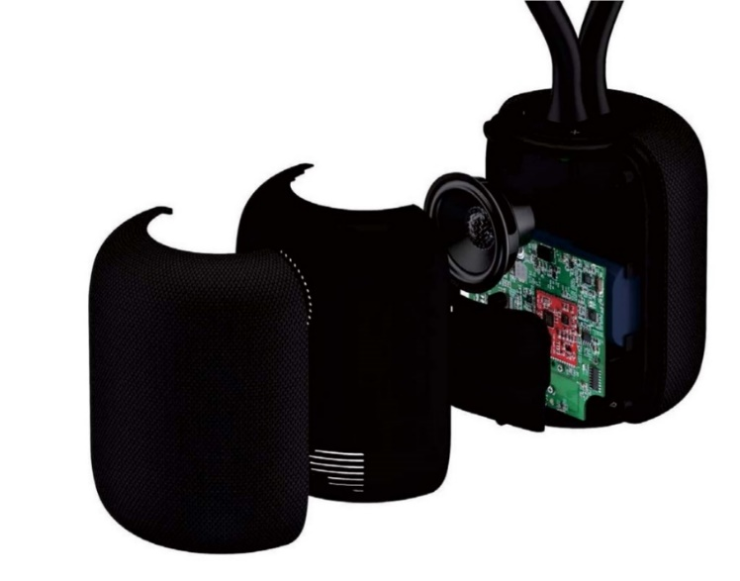

Технические характеристики:

Акустическая система:

Динамик: диаметр 53 мм., 4 Ом, 7,5 Ватт х 2 динамика.
Версия Bluetooth: 4.1.
Суммарный коэффициент гармонических искажений: <= 1%.
Соотношение сигнал/шум: >= 65 дБ.
Частотный диапазон: 100 Гц – 18 кГц.
Встроенная перезаряжаемая литиевая батарея емкостью 5200 мА/ч.
Время работы: до 10 часов.
Питание: 5 Вольт 2 Ампера.
Материал динамика: АБС пластик обшитый тканью.
Материал ручки для переноски: мягкий трансформируемый медицинский силикон.
Размер в сложенном виде без ручки (В х Ш х Г) мм.: 132 х 110 х 110.
Размер в сложенном виде с ручкой (В х Ш х Г) мм.: 228 х 110 х 110.
Вес: 750 гр.

Ручной передатчик (микрофон):

Выходное сопротивление: 600 Ом (+-15%).
Чувствительность -54 (+-3) дБ (при 1 кГц) (0дБ=1В/Па).
Частотный диапазон: 70 Гц – 15 кГц.
Направленность: однонаправленный.
Дистанция приёма: до 30 метров.
Встроенная перезаряжаемая литиевая батарея емкостью 1000 мА/ч.
Время работы: до 10 часов.
Питание: 5 Вольт 0,5 Ампера.
Время перезарядки: 1,5 часа.
Материал корпуса: АБС пластик.
﻿Материал защитной сетки головы микрофона: металл.
Размер (высота): 150 мм.
Вес: 101 гр.

Начало работы
- Зарядите акустическую систему (АС) (рис.2) с помощью кабеля для зарядки (в комплекте). Для зарядки АС подсоедините кабель для зарядки в специальное гнездо (рис.3-1). Подсоедините кабель для зарядки в USB разъем любого аудиоустройства (например, компьютер), которое поддерживает зарядку с помощью USB разъема или подсоедините кабель для зарядки в USB переходник (нет в комплекте) и подключите к сети электропитания. Вы можете использовать USB переходник, например, от Вашего смартфона. Заряд аккумуляторной батареи (АБ) отображается на кнопке включения/выключения питания АС (рис.2-1), кнопка мигает. После того как АС полностью заряжена кнопка включения/выключения питания АС (рис.2-1) непрерывно горит. Отсоедините кабель для зарядки от АС.
- Зарядите ручной передатчик (микрофон) (РП) с помощью кабеля для зарядки (в комплекте). Для зарядки РП подсоедините кабель для зарядки в специальное гнездо (рис.1-8). Подсоедините кабель для зарядки в USB разъем любого аудиоустройства (например, компьютер), которое поддерживает зарядку с помощью USB разъема или подсоедините кабель для зарядки в USB переходник (нет в комплекте) и подключите к сети электропитания. Вы можете использовать USB переходник, например, от Вашего смартфона. Заряд аккумуляторной батареи (АБ) отображается на кнопке для переключения режимов караоке (рис.1-4). После того как РП полностью заряжен светодиодный индикатор заряда гаснет. Отсоедините кабель для зарядки от АС.
- Разместите АС на устойчивой плоской поверхности, разъедините динамики АС, если необходимо, или повесьте АС с помощью гибкой ручки для переноски АС (рис.2-4) на выступающую поверхность.
- Включите АС с помощью кнопки включения питания АС (рис.2-1). Для включения питания АС удерживайте кнопку включения питания АС (рис.2-1) в течение нескольких секунд.
- Включите РП с помощью кнопки включения питания (рис.1-7). Для включения РП нажмите однократно кнопку включения питания РП (рис.1-7).
- Отрегулируйте громкость микрофона с помощью регулятора громкости микрофона (рис.1-4). Для увеличения громкости микрофона переместите регулятор громкости микрофона (рис.1-4) вверх, для уменьшения – вниз. Для смены режимов караоке используйте кнопку для переключения режимов караоке (рис.1-4) (голос с эффектом ЭХО, с эффектом реверберации, чистый звук). Переключение режимов с помощью однократного нажатия на кнопку для переключения режимов караоке (рис.1-4).
- Ввод звука – подключения внешнего аудиоустройства (телефон, плеер, планшет, компьютер и прочее):

А) Подключение внешнего аудиоустройства с помощью функции Bluetooth.
Включите функцию Bluetooth на Вашем аудиоустройстве и выберите АС в выпадающем списке (название «K-1»), соедините аудиоустройство с АС. Отрегулируйте громкость выходного сигнала до требуемого значения с помощью кнопок увеличения/уменьшения громкости звука (рис.2-2,3). Громкость звука можно увеличить/уменьшить путем удержания кнопок увеличения/уменьшения громкости звука (рис.2-2,3).
Управлять треками можно при помощи кнопок управления треками (рис.2-1,2,3).

Б) Подключения внешнего аудиоустройства с помощью аудио кабеля (в комплекте). Соедините выходной разъём аудиоустройства и входной разъём АС (рис.3-2) специальным кабелем мини джек 3,5 мм. – мини джек 3,5 мм. (в комплекте). Отрегулируйте громкость выходного сигнала до требуемого значения с помощью кнопок увеличения/уменьшения громкости звука (рис.2-2,3). Громкость звука можно увеличить/уменьшить путем удержания кнопок увеличения/уменьшения громкости звука (рис.2-2,3).
Управлять треками можно при помощи кнопок управления треками (рис.2-1,2,3).
- Для выключения АС используйте кнопку выключения питания АС (рис.2-1). Для выключения питания АС удерживайте кнопку выключения питания АС (рис.2-1) в течение нескольких секунд.
- Для выключения РП используйте кнопку выключения питания АС (рис.1-7). Для выключения РП нажмите однократно кнопку выключения питания РП (рис.1-7).

ВАЖНО! Перед подключением и использованием микрофонной радиосистемы (РС), пожалуйста, прочтите внимательно это руководство и обращайтесь к нему в своей дальнейшей работе. Это руководство является неотъемлемой частью РС и должно передаваться вместе с РС в случае смены её владельца, что необходимо как для её правильного подключения и использования, так и для обеспечения её сохранности и работоспособности. Компания продавец не несёт ответственность за работу РС в случае её неправильной установки или использования.
Внимание! Во избежание угрозы возникновения пожара или короткого замыкания, никогда не подвергайте это оборудование воздействию влаги.

Меры предосторожности:

1. Прочитайте эти пункты особо внимательно, т. к. они содержат очень важную информацию.
2. В этом оборудовании используется высокое напряжение, поэтому, во избежание удара электрическим током, никогда не осуществляйте установку или подключение при включенном электропитании.
3. Перед включением PC убедитесь, что все подключения произведены правильно, а напряжение сети составляет 220-230 Вольт.
4. Для защиты силового кабеля от повреждений убедитесь, что он расположен так, что по нему не будут ходить или придавливать какими-либо предметами. 5. Во избежание удара электрическим током никогда не разбирайте и не открывайте корпус блока питания РС, внутри нет никаких необходимых пользователю регуляторов или переключателей.
6. Будьте уверены, что внутрь корпуса блока питания не проникнут никакие предметы или жидкости, это может привести к короткому замыканию.
7. Никогда не пытайтесь вносить в конструкции РС какие-либо изменения, а также проводить с ней операции, не описанные в данном руководстве. Свяжитесь с авторизованным сервис центром или квалифицированным специалистом в следующих случаях:
- оборудование не работает или работает неправильно;
- один из элементов системы был повреждён;
- внутрь корпуса попали какие-либо предметы или жидкости;
- РС подверглась сильному удару.
8. Когда РС не используется в течение длительного времени, отключите питание и отсоедините сетевой шнур.
9. Если РС начинает источать подозрительные запахи или дым, немедленно выключите питание и выньте из розетки сетевой шнур.
10. Не подключайте РС к неизвестному вам оборудованию и не используйте с неизвестными аксессуарами.
11. Внимание! Высокий уровень громкости может привести к перманентному ухудшению слуха.

